ホワイトカレーアレンジレシピコンテスト応募レシピ4

フリガナ | サケノホワイトカレーパスタ
料理名 | 鮭のホワイトカレーパスタ
〈料理の紹介〉  コンセプトと  セールスポイントなど | 子供でも食べられるように優しい味（りんごとはちみつ）と地物のものをできるだけ使いました。（りんご以外は八雲産）
主な食材 | 鮭、玉ねぎ、人参、じゃがいも、軟白ネギ、りんご、八雲産アカシアはちみつ、牛乳
材料と分量  （１人分） | ・鮭（20円） ･･･20g  ・玉ねぎ（7円） ･･･50g  ・じゃがいも（4円） ･･･40g  ・りんご（2円） ･･･20g  ・軟白ネギ（4円） ･･･4g  ・はちみつ（10円） ･･･3㏄  ・人参（8円） ･･･24g  ・牛乳（8円） ･･･40㏄  ・オリーブオイル（5円） ･･･5㏄  ・水（0円） ･･･70㏄  ・パスタ（16円） ･･･80g  ※材料費（ 84 ）円
作り方 | 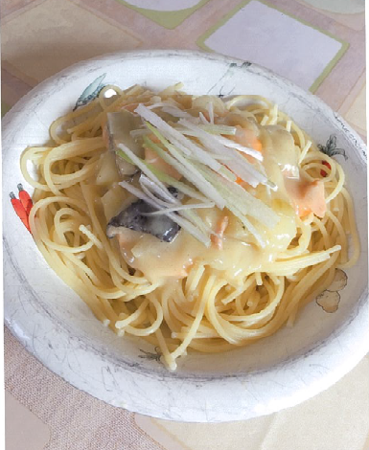  ① 鮭、じゃがいもは一口大に、人参、りんごはいちょう切りに、玉ねぎは薄切りに、軟白ネギは4切りにしておく。  ② 鍋に玉ねぎ、人参、じゃがいも、りんご、はちみつを入れ中火で炒める。10分ぐらい炒めたら水を加える。  ③ 沸騰したら10分ぐらい煮込み、鮭を入れさらに10分煮込む。火を止めてルーを3回に分けて入れかき混ぜ、とろみがつくまで5分煮込み、さらに牛乳を入れて5分煮込む。  ④ 茹で上がったパスタにオリーブオイルをかけて混ぜ、上にルーをかる。軟白ネギをかけて出来上がりです。  ※調理時間（ 40 ）分

